д.е.н., доц. Онищенко С.В., к.е.н., доц. Скриль В.В., Штанько Р.

*Національний університет «Полтавська політехніка» імені Юрія Кондратюка (м. Полтава, Україна)*

**ФІНАНСОВА ІНКЛЮЗІЯ РЕГІОНУ ЯК НАПРЯМ СТРАТЕГІЇ РОЗВИТКУ ФІНАНСОВОГО СЕКТОРУ УКРАЇНИ**

На протязі останніх десятиліть фінансова інклюзія, поряд із фі­нансовою стабільністю, фінансовою цілісністю і захистом прав споживачів фінансових послуг, стала однією з основних цілей як державного так і регіонального регулювання фінансового сектору в багатьох країнах світу. Залучення до активного фінансового життя широкого кола економічних суб’єктів, насамперед, фізичних осіб, сприяє збільшенню ресурсної бази фінансових установ, а відтак їх­ньому позитивному впливові на економічний розвиток регіону та добробут населення, оптимізації структури грошової маси, посиленню прозорості фінансових потоків, що створює умови для зменшення масштабів тіньо­вої економіки [1].

Основа самої ідеї фінансової інклюзії регіону полягає в усуненні бар’єрів, що перешкоджають або унеможливлюють користування фінансовими послугами деякими категоріями населення. Відповідно до останніх досліджень, здійснених у сфері надання фінансових послуг, достовірним є факт, що значна частина населення регіону ними не користується. Особливо це стосується інноваційних методів здійснення фінансових послуг, як, наприклад, інтернет-банкінг або інші фінансові сервіси. Впровадження фінансової інклюзії регіону передбачає залучення якомога більшої кількості населення регіону на ринок фінансових послуг. Мова йде про всі верстви населення регіону, про фізичних та юридичних осіб. Підвищення рівня фінансової інклюзії регіону сприяє як розквіту банківського сектора, так і сталому економічному зростанню як в державі у цілому, так і регіону [2].

Головні регулятори фінансового сектору України такі як, Національний банк України, Національна комісія з цінних паперів та фондового ринку, Національна комісія, що здійснює державне регулювання у сфері ринків фінансових послуг (далі - регулятори), Міністерство фінансів України та Фонд гарантування вкладів фізичних осіб затвердили [Стратегію розвитку фінансового сектору України до 2025 року](https://mof.gov.ua/storage/files/Strategija_financovogo_sectoru_ua.pdf) [3].

Цією стратегією визначено імплементацію міжнародних практик та заходів, передбачених Угодою про асоціацію між Україною та ЄС та іншими міжнародними зобов’язаннями України, щодо подальшого реформування та розвитку фінансового сектору України. Дана стратегія посяде місце Комплексної програми розвитку фінансового сектору до 2020 року, яка визначала пріоритетні реформи регуляторів протягом попередніх п’яти років. На основі цієї стратегії на регіональному рівні розробляються відповідні програми розвитку фінансового сектору регіону, та основні її складові визначено як пріоритетні напрями розвитку.

В даних програмах розвитку регіонів враховується теперішні та майбутні потреби представників усіх груп екосистеми як споживачів фінансових послуг, так і ключових гравців, що беруть участь у створенні цих послуг, а також сприяє реалізації місії фінансового сектору як України, так і регіону. Потреби всіх суб’єктів економічної діяльності на державному рівні мають бути задоволені через надання відповідних фінансових послуг учасниками фінансової екосистеми, яких можна об’єднати в чотири основні групи (рис.1).

Стратегія передбачає розвиток фінансового сектору за п’ятьма основними напрямами:

* зміцнення фінансової стабільності;
* сприяння макроекономічному розвитку та зростанню економіки;
* розвиток фінансових ринків;
* розширення фінансової інклюзії;
* впровадження інновацій у фінансовому секторі.

Національний банк України визначив фінансову інклюзію однією зі своїх стратегічних цілей. Фінансова інклюзія – створення умов для залучення усіх сегментів населення та бізнесу до користування різноманітними фінансовими послугами, які доступні за інфраструктурою та ціною, офіційно урегульовані та відповідають потребам населення з метою стимулювання економічного зростання країни та зменшення соціальної нерівності у суспільстві.

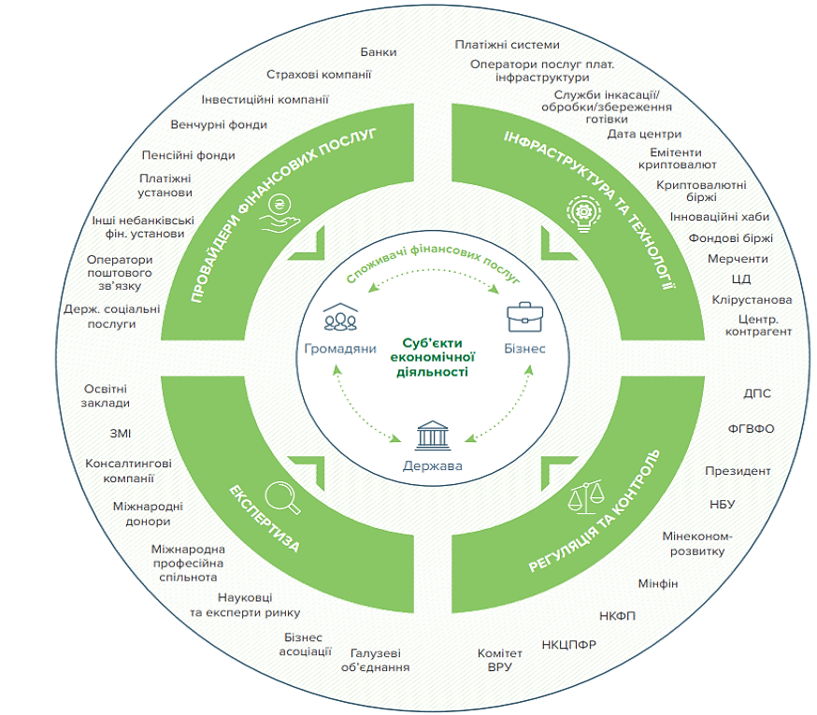

Рис. 1. Ключові гравці фінансової екосистеми

Реалізація цілі досягатиметься через формування та розвиток системи захисту прав споживачів, Національну стратегію та заходи з підвищення фінансової грамотності українців та розвиток безготівкової економіки через формування відповідних програм розвитку фінансового сектору на регіональному рівні.

Так, можна виділити п’ять ключових рішень-пріоритетів розвитку регіональної фінансової інклюзії [4]:

* Зміна фінансової культури суспільства регіону. Фінансова культура регіону − знання, навички і ставлення, необхідні для забезпечення відповідальної фінансової поведінки та підвищення фінансової інклюзії українців. Компонентами фінансової культури регіону є цілий набір культур − страхування, заощаджень, підприємництва, інвестування, податкова, кредитна, пенсійна, життя в суспільстві, кредитних історій, тощо.
* Фінансова грамотність та європейський світогляд українців. Громадяни як країни, так і регіону повинні розділяти європейські цінності і бути готовими жити за європейськими стандартами, формувати власний бюджет, бути відповідальним у своїх фінансових рішеннях, займатися довгостроковим фінансовим плануванням, економити, контролювати свої фінансові рахунки, розсудливо використовувати кредити і управляти боргами.
* Молодь, як драйвер змін. Молодь у віці від 10 до 24 років регіону (покоління Z і покоління Альфа) є головною цільовою аудиторією. Тільки молодь може виступати агентами змін, здатних навчити своїх друзів, батьків, бабусь і дідусів фінансовим знанням і навичкам, в яких потребують громадяни, щоб робити зважені рішення і відповідати за свою фінансову поведінку.
* Формування єдиної комунікаційної платформи реігону. Єдина комунікаційна платформа під єдиним брендом об'єднає всі зацікавлені сторони і заходи, стане впізнаваною і допоможе побудувати довіру.
* Створення освітньо-інформаційного центру регіону. Освітньо-інформаційний центр регіону − центр фінансової просвіти і комунікацій в якому поєднуватимуться: visitor center, музей грошей, центр освіти молоді, центр компетенцій вчителів.

Робота над підвищенням рівня фінансової інклюзії регіону та фінансової грамотності є довгостроковою, тому вимагає координації та взаємодії різних стейкхолдерів та партнерів для досягнення поставлених цілей. Так починаючи з 2019 року в Україні розпочато процес впровадження дорожньої карти, результатом якої має стати впровадження усіх розроблених шляхів саме у 2020 році [5].

Робота над підвищенням рівня фінансової інклюзії та фінансової грамотності є довгостроковою. Вона має базуватися не тільки на державному рівні та визначенні кількість сервісних фінансових установ, а найголовнішою її метою є розповсюдження та задоволення регіонального рівня фінансових послуг. Вони мають стати доступними, простими у сприйнятті, зрозумілими та прозорими. На сьогодні однією із причин невикористання фінансової інклюзії в регіоні є недовіра та незрозумілість фінансових послуг населенням. Варто побудувати більш прості механізми надання цих послуг (рис.4).



Рис.2. Доступна схема процесу надання фінансових послуг для населення регіонів України

З метою розширення фінансової інклюзії будуть упроваджені стандарти ринкової поведінки фінустанов і розкриття інформації про фінансові продукти, активізовані цільові програми для підвищення фінансової грамотності населення, а також буде посилено захист прав споживачів, створено стимули для розвитку платіжної інфраструктури для безготівкових операцій, розширено і вдосконалено систему гарантування вкладів тощо.

**Список використаних джерел**

1. Єгоричева С.Б. Фінансова інклюзія в рамках системи протидії легалізації злочинних доходів та фінансуванню тероризму / С.Б.Єгоричева// Фінансовий простір 2018 № 4 (32). – С.80-87.
2. Марущак А. В., Латковський П.П. Фінансова інклюзія як напрям розвитку фінансового сектору україни [Електронний ресурс]/ Міжнародна науково-практична конференція «DIE WICHTIGSTEN VEKTOREN FÜR DIE ENTWICKLUNG DER WISSENSCHAFT IM JAHR 2020», 24.01.2020, Люксембург, LUX// Режим доступу: [https://ojs.ukrlogos.in.ua/index. php/logos/index](https://ojs.ukrlogos.in.ua/index.%20php/logos/index).
3. Стратегія розвитку фінансового сектору України до 2025 року [Електронний ресурс]. − Режим доступу: <https://bank.gov.ua/news/all/regulyatori-finansovogo-rinku-zatverdili-strategiyu-rozvitku-finansovogo-sektoru-ukrayini-do-2025-roku>.
4. Фінансова грамотність, фінансова інклюзія та фінансовий добробут в україні [Електронний ресурс]. – Режим доступу: <http://www.fst-ua.info/wp-content/uploads/2019/06/Financial-Literacy-Survey-Report_June2019_ua.pdf>.
5. Matkovskiy A., Skryl V., Shtanko R. Financial inclusion of the region: analysis of the situation and directions of security. – Еconomic& regions. – 2019. – №4 (75). – Р. 62-71.
6. Пахненко О. М. Аналіз підходів до оцінювання рівня фінансової інклюзивності. Проблеми і перспективи розвитку фінансово-кредитної системи України: збірник матеріалів ІІ Всеукраїнської науково-практичної конференції (23 листопада 2017 р., м. Суми). Суми: Сумський державний університет, 2017. С. 170–174.
7. Глобальна база даних Global Findex  [Електронний ресурс]. – Режим доступу: <https://globalfindex.worldbank.org/node>
8. Державна служба статистики [Електронний ресурс]. – Режим доступу: <http://www.ukrstat.gov.ua/>
9. Національний банк України [Електронний ресурс]. – Режим доступу: <https://bank.gov.ua/markets/about>.